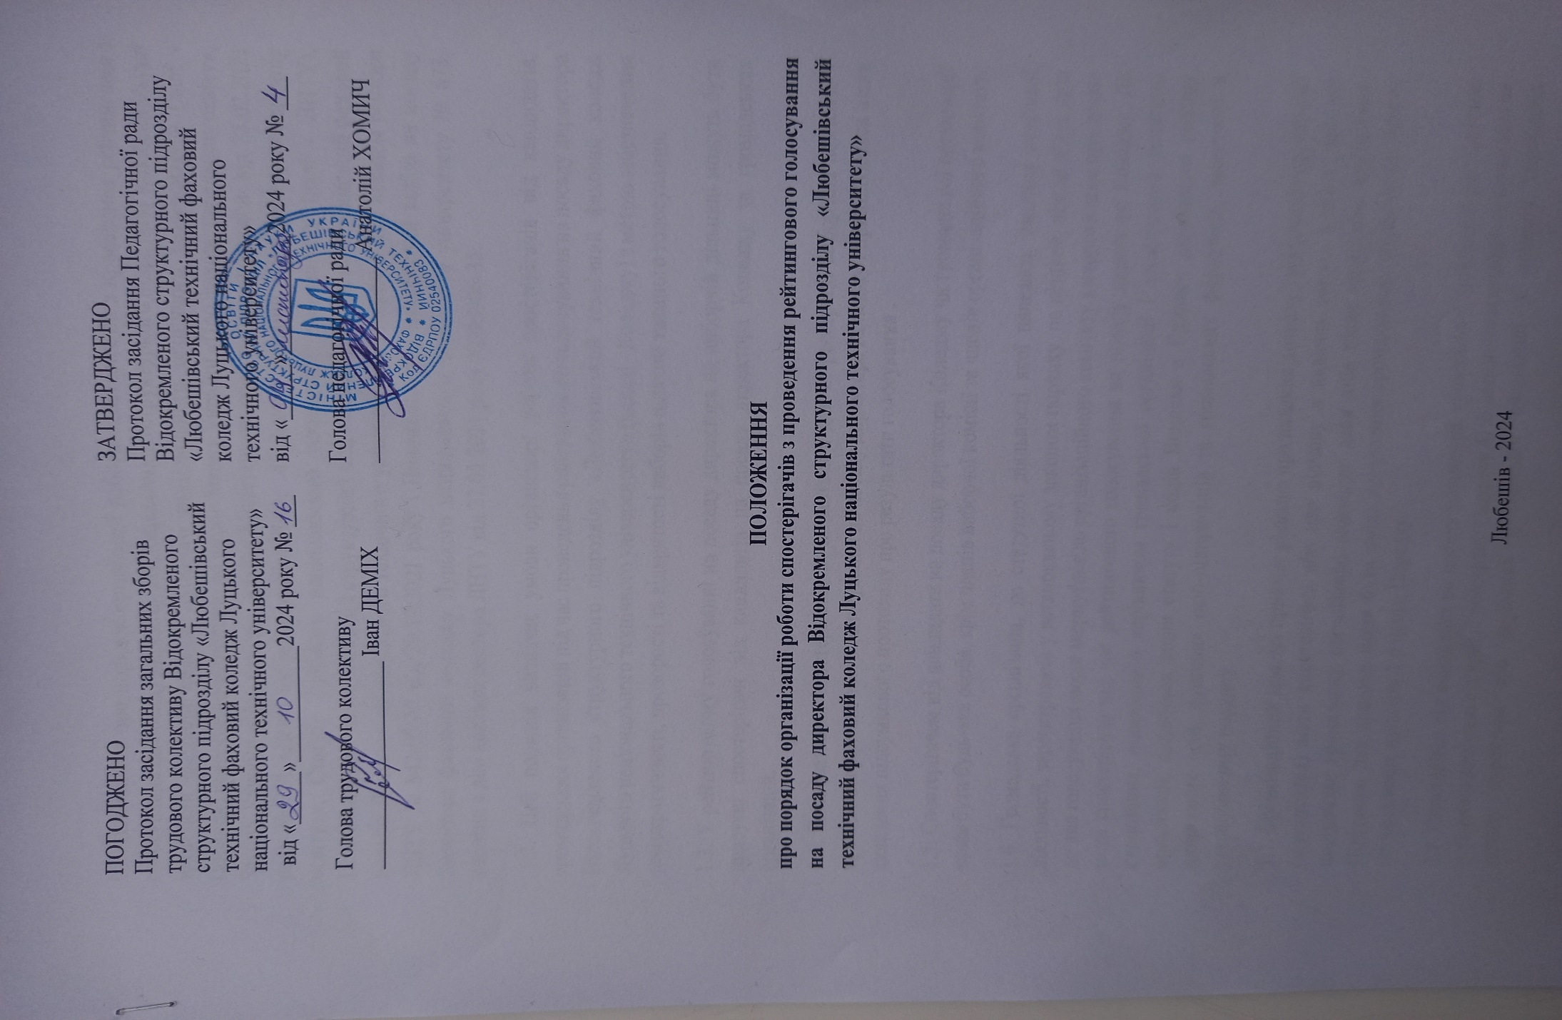
1.1. Положення про порядок організації роботи спостерігачів з проведення рейтингового голосування на посаду директора Відокремленого структурного підрозділу «Любешівський технічний фаховий коледж Луцького національного технічного університету» (далі - Порядок) розроблено відповідно до вимог Закону України «Про фахову передвищу освіту», Закону України «Про освіту», наказу Міністерства освіти і науки України від 23.02.2021 року № 251 «Деякі питання реалізації ст. 42 Закону України «Про фахову передвищу освіту»», Статуту Луцького національного технічного університету (далі - ЛНТУ), Положення про Відокремлений структурний підрозділ «Любешівський технічний фаховий коледж Луцького національного технічного університету» введене в дію наказом ректора ЛНТУ № 842-05-35 від 29.12.2021 року і Положення про конкурсний відбір на посаду директора фахового коледжу Луцького національного технічного університету № 673, введене в дію наказом ректора ЛНТУ від 27.05.2021 року №387-05-35.
1.2. Цей порядок визначає умови організації роботи спостерігачів від кандидатів, громадських організацій під час проведення рейтингового голосування на посаду директора Відокремленого структурного підрозділу «Любешівський технічний фаховий коледж Луцького національного технічного університету» (надалі - Коледжу) з метою забезпечення демократичності, прозорості та відкритості виборів шляхом таємного голосування.
1.3. У рейтинговому голосуванні на посаду директора на виборчій дільниці можуть бути присутні спостерігачі від кандидатів на посаду директора Коледжу та громадських організацій.
1.4. Повноваження спостерігачів починаються з дня їх реєстрації виборчою комісією з проведення рейтингового голосування на посаду директора Коледжу і припиняються після складання підсумкового протоколу про результати голосування .
1.5. Спостерігачем від кандидата на посаду директора Коледжу чи громадської організації може бути будь-яка особа, крім членів виборчої комісії та членів організаційного комітету.
1.6. Громадська організація, до статутної діяльності якої належать питання освітньої діяльності, зареєстрована у встановленому законом порядку, не пізніше, ніж за п’ять днів до дня голосування може звернутися до організаційного комітету з клопотанням про дозвіл мати спостерігача під час рейтингового голосування на посаду директора Коледжу. До клопотання, підписаного керівником громадської організації і засвідченого печаткою організації, додаються копія статуту і копія Виписки з Єдиного державного реєстру юридичних осіб, фізичних осіб-підприємців та громадських формувань, засвідчені в установленому порядку.
1.7. Організаційний комітет приймає рішення про надання дозволу громадській організації (акредитація) мати спостерігача або про відмову в наданні такого дозволу, про що повідомляє громадську організацію впродовж двох днів після отримання клопотання. Підставою для відмови може бути лише порушення громадською організацією вимог, встановлених пунктом 1.6 цього Порядку.
1.8. Спостерігач від кандидата на посаду директора, громадської організації реєструється виборчою комісією у журналі реєстрації (додаток 4) за поданням відповідного кандидата на посаду директора або керівника громадської організації з моменту отримання організаційним комітетом списків кандидатів на посаду директора Коледжу Наглядової ради.
1.9. У поданні про реєстрацію спостерігача зазначається його прізвище, імя, по батькові, дата народження, місце фактичною проживання та адреса реєстрації, місце роботи, посада (рід заняття), номер контактного телефону (додаток 1).До подання додається заява про згоду бути спостерігачем від кандидата на посаду директора чи громадської організації(додаток 2). До подання від громадської організації додається також копія рішення організаційного комітету про дозвіл мати спостерігача під час виборів директора. Подання про реєстрацію спостерігача за підписом кандидата на посаду директора, керівника відповідної громадської організації вноситься до виборчої комісії не пізніше як за 3 дні до дня голосування.
1.10. Підставою для відмови у реєстрації спостерігача може бути лише порушення пунктів 1.7. 1.8 і 1.9 цього Порядку.
1.11. Виборча комісія приймає рішення про реєстрацію спостерігачів при рейтинговому голосуванні на посаду директора Коледжу та видає їм посвідчення (додаток 3), не пізніше наступного дня після внесення подання.
1.12. Спостерігач від кандидата на посаду директора має право: 1) перебувати у приміщенні для голосування під час голосування, спостерігати з будь-якої відстані за діями членів виборчої комісії, у тому числі під час видачі бюлетенів особам, які беруть участь у рейтинговому голосуванні на посаду директора коледжу, і підрахунку голосів, не заважаючи членам виборчої комісії фізично; 2) робити фото- та кінозйомки, аудіо- та відеозаписи, не порушуючи при цьому таємниці голосування; 3) бути присутнім під час виготовлення бюлетенів для голосування; 4) бути присутнім на засіданнях виборчої комісії, у тому числі при підрахунку голосів та встановленні підсумків голосування, в день голосування у приміщенні, де проводиться голосування (не більше однієї особи від одного кандидата, однієї особи від громадської організації); 5) звертатися із заявою чи скаргою до виборчої комісії щодо усунення порушень в разі їх виявлення; 6) складати акт про виявлення порушення, що підписується власне Ним та не менш як двома особами, що мають право брати участь у рейтинговому голосуванні на посаду директора коледжу та засвідчують факт цього порушення, із зазначенням прізвищ, імен, по батькові, місця проживання та подавати його до виборчої комісії; 7) вживати необхідних заходів в межах чинного законодавства щодо припинення протиправних дій під час голосування та підрахунку голосів у приміщенні для голосування; 8) вимагати проведення повторного підрахунку бюлетенів, поданих за кожного з кандидатів, а також бюлетенів, визнаних недійсними (за наявності обґрунтованих підстав. 9) отримувати копії протоколів про результати голосування.
1.13. Спостерігач від кандидата на посаду директора Коледжу, громадської організації не має права: 1) безпідставно втручатися в роботу виборчої комісії, чинити дії, що порушують законний хід виборчого процесу або неправомірно заважають членам виборчої комісії здійснювати свої повноваження; . 2) заповнювати замість особи, яка має право брати участь у рейтинговому голосуванні на посаду директора Коледжу (у тому числі й на його прохання), бюлетень для голосування; 3) бути присутнім при заповненні особою бюлетеня у кабіні для таємного голосування або іншим чином порушувати таємницю голосування; 4) проводити агітацію за кандидата під час рейтингового голосування на посаду директора Коледжу за добу до початку голосування та під час голосування.
1.14. Виборча комісія може достроково припинити повноваження спостерігача у разі порушення ним цього Порядку. Про дострокове припинення повноважень спостерігача виборчою комісією приймається мотивоване рішення.
1.15. У разі порушення спостерігачем від кандидата на посаду директора Коледжу, громадської організації вимог пункту 1.13 цього Порядку виборча комісія робить йому попередження. У випадку повторного або грубого порушення вимог пункту 1.13 цього Порядку виборча комісія може позбавити його права бути присутнім на своєму засіданні або під час підрахунку бюлетенів.
1.16. Виборча комісія може прийняти мотивоване рішення про позбавлення права спостерігача бути присутніми на своєму засіданні, під час проведення голосування, підрахунку голосів, якщо він протиправно перешкоджає проведенню вказаних дій. Таке рішення приймається не менше ніж двома третинами голосів членів виборчої комісії, присутніх на засіданні комісії.
1.17. Кандидат на посаду директора Коледжу або керівник громадської організації має право відкликати спостерігача, звернувшись з письмовою заявою до виборчої комісії щодо припинення його повноважень, і подати документи для реєстрації спостерігачем іншої особи у встановленому порядку.
1.18. Спостерігач від кандидата на посаду директора Коледжу, громадської організації має право у будь-який час звернутися до виборчої комісії із заявою про складення своїх повноважень. На підставі такої заяви виборча комісія приймає рішення про скасування реєстрації спостерігача. Копія рішення надається кандидату на посаду директора Коледжу чи керівнику відповідної громадської організації.

Голова організаційного комітету Юрій ШИМЧУК Юрій ШИМЧУК

Додаток 1 до Положення про порядок організації роботи спостерігачів з проведення рейтингового голосування на посаду директора Відокремленого структурного підрозділу «Любешівський технічний фаховий коледж Луцького національного технічного університету»
Зразок клопотання
про реєстрацію офіційних спостерігачів від громадської
організації, кандидата з проведення рейтингового голосування на посаду директора Відокремленого структурного підрозділу «Любешівський технічний фаховий коледж Луцького національного технічного університету»

До Організаційного комітету з проведення рейтингового голосування на посаду директора Відокремленого структурного підрозділу «Любешівський технічний фаховий коледж Луцького національного технічного університету»

(ПІБ керівника громадської організації/кандидата;
місцезнаходження та контактний телефон)
КЛОПОТАННЯ
про реєстрацію громадських спостерігачів. Відповідно до п.4.2.8 «Положення про організаційний комітет з проведення рейтингового голосування на посаду директора Відокремленого структурного підрозділу «Любешівський технічний фаховий коледж Луцького національного технічного університету» прошу зареєструвати громадськими спостерігачами від (назва громадської організації/кандидата) на виборах директора Відокремленого структурного підрозділу «Любешівський технічний фаховий коледж Луцького національного технічного університету» 2024 року таких осіб:
№ | ПІБ | Дата народження | Громадянство | Дом.  адреса | Місце роботи | Посада | Телефон
До подання додаються заяви осіб про згоду бути спостерігачем від (назва громадської організації/кандидата) _______________ 20 __ року
Підпис (Прізвище та ініціали)
Додаток 2 до Положення про порядок організації роботи спостерігачів з проведення рейтингового голосування на посаду директора Відокремленого структурного підрозділу «Любешівський технічний фаховий коледж Луцького національного технічного університету»
ЗАЯВА
Я, _________________________________________________
(прізвище, ім'я, по батькові, дата народження)
даю згоду бути громадським спостерігачем від
________________________________________________________________________
(назва громадського об'єднання/кандидата)
на виборах директора Відокремленого структурного підрозділу «Любешівський технічний фаховий коледж Луцького національного технічного університету»,
що відбудуться «___» _________________________ 2024 року.
З «Порядком організації роботи громадських спостерігачів з проведення рейтингового голосування на посаду директора Відокремленого структурного підрозділу «Любешівський технічний фаховий коледж Луцького національного технічного університету» ознайомлений.
_____________ ___________________________ _______________ 20 ___ р.
(Підпис) (Прізвище та ініціали)

ЗАЯВА
про згоду на обробку персональних даних
Я, ________________________________________________________,
(прізвище, ім'я, по батькові)
Народився__________________________________________________,
(число, місяць, рік)
мешкаю за адресою _________________________________________,
контактний телефон ______________, паспорт серії ____№________,
виданий____________________________________________________,
(ким, дата видачі)
даю згоду Відокремленому структурному підрозділі «Любешівський технічний фаховий коледж Луцького національного технічного університету» на обробку моїх персональних даних з метою внесення цієї інформації до бази даних громадських спостерігачів при проведенні рейтингового голосування на посаду директора Відокремленого структурного підрозділу «Любешівський технічний фаховий коледж Луцького національного технічного університету», підготовці відповідно до законодавства України статистичної, адміністративної та іншої інформації з питань проведення виборів директора коледжу, а також внутрішніх документів Коледжу з питань проведення рейтингового голосування на посаду директора.
З цією метою передаю Відокремленому структурному підрозділу «Любешівський технічний фаховий коледж Луцького національного технічного університету» інформацію про мої персональні дані: прізвище, ім'я, по батькові, паспортні дані, дату народження, місце проживання, місце роботи, посада, контактний телефон.
Зобов'язуюсь при зміні моїх персональних даних під час рейтингового голосування на посаду директора Коледжу надати організаційному комітету з проведення рейтингового голосування на посаду директора Відокремленого структурного підрозділу «Любешівський технічний фаховий коледж Луцького національного технічного університету» уточнену інформацію.
« __ » _________ 20 __ р. ______________________________________
(підпис) (прізвище та ініціали)
Особу та підпис ___________________________________ перевірено
(П.І.Б.)
Відповідальна особа ___________________________________ ___________
(підпис) (прізвище та ініціали)
Додаток 3 до Положення про порядок організації роботи спостерігачів з проведення рейтингового голосування на посаду директора Відокремленого структурного підрозділу «Любешівський технічний фаховий коледж Луцького національного технічного університету»

Організаційний комітет з проведення рейтингового голосування на посаду директора Відокремленого структурного підрозділу «Любешівський технічний фаховий коледж Луцького національного технічного університету»
Посвідчення №
________________________________________________________________
(прізвище, ім'я, по батькові)
є громадським спостерігачем з проведення рейтингового голосування на посаду директора Відокремленого структурного підрозділу «Любешівський технічний фаховий коледж Луцького національного технічного університету»
від __________________________________________________________________________
(назва громадського об'єднання/кандидата)
Дійсне з пред'явленням документа, що засвідчує особу.

Голова Організаційного комітету з проведення рейтингового голосування на посаду директора Відокремленого структурного підрозділу «Любешівський технічний фаховий коледж Луцького національного технічного університету»

___________ _____________ «____»__________ 2024 р
(підпис) Власне ім’я ПРІЗВИЩЕ

Додаток 4 до Положення про порядок організації роботи спостерігачів з проведення рейтингового голосування на посаду директора Відокремленого структурного підрозділу «Любешівський технічний фаховий коледж Луцького національного технічного університету»

Журнал реєстрації акредитованих спостерігачів з проведення рейтингового голосування на посаду директора Відокремленого структурного підрозділу «Любешівський технічний фаховий коледж Луцького національного технічного університету»
№ | Дата запису (число, місяць,рік) | П.І.Б. спостерігача | Номер та дата видачі посвідчення | Прізвище кандидата на посаду директора, або найменування громадського об'єднання | Підпис відповідальної особи оргкомітету | Підпис спостерігача про отримання посвідчення | Інша інформація (дата дострокового припинення повноважень спостерігача, № протоколу оргкомітет

